OŚRODEK ROZWOJU OSOBISTEGO I DUCHOWEGO „TU I TERAZ”
W NOWYM KAWKOWIE www.tuiteraz.eu

zaprasza 21-28 lipca 2019 na warsztat

DROGA BOHATERA. DROGA BOHATERKI. ODDYCHANIE INTEGRATYWNE (HOLOTROPOWE) I RYTUAŁY SZAMAŃSKIE
PROWADZI: KATARZYNA KORDYLEWSKA

Zapraszam Cię na „DROGĘ BOHATERA. DROGĘ BOHATERKI” do świata Twojej wyobraźni i podświadomości; do krainy czekających na spełnienie marzeń oraz ukrytych potencjałów. Będziemy poszukiwać wejścia do ukrytego świata oraz najlepszego, wspierającego rozwój wyjścia z sytuacji, w jakiej się teraz znajdujesz – zaprasza założycielka i nawigatorka Watahy, Katarzyna Kordylewska – psychoterapeutka (Integrowana Gestalt Psychoterapia), coach (the Art end Science of Coaching Erikson College International, Instytut NLP), talent-manager oraz certyfikowana facylitatorka Metody Oddychania Integratywnego.

ODDYCHANIE INTEGRATYWNE I RYTUAŁY SZAMAŃSKIE
7 dniowy warsztat w sercu lasu i poza granicami tego, co już znasz, składać się będzie z wyzwań oraz przygód – wśród nich 4 sesje oddychania holotropowego i 5 szamańskich wypraw. A wszystko po to, aby sięgnąć do źródeł, spotkać się z własnym Cieniem, wejść do podziemi świadomości i wynieść na światło dzienne skarby oraz potencjały, o których nie mieliście pojęcia…

Oddychanie integratywne/holotropowe jest jedną z metod psychologii transpersonalnej, która wykorzystuje technikę lekko przyspieszonego i nieznacznie pogłębionego oddechu, specjalnie zestawionej muzyki oraz bodyterapii dzięki którym pomaga nam dostać się do odmiennego, rozszerzonego, czyli holotropowego stanu świadomości. Przekraczając drzwi percepcji zyskujemy dostęp do wszystkich obszarów naszych doznań. Umożliwiamy poznawanie źródeł naszych zachowań, stłumionych emocji i energii.

DO CZEGO WZYWA TEN GŁOS Z ODDALI?

Podróż Bohatera odwołuje się do uniwersalnych etapów wędrówki człowieka opisanej przez Josepha Campbella w książce „Bohater o tysiącu twarzy”. Autor opisuje w niej uniwersalne prawa oraz ramy mitycznej opowieści. Naukowcy i twórcy zauważyli już nie raz, że tę strukturę można z powodzeniem przepisać na sytuacje oraz cykle życiowe każdego człowieka.

Wezwanie do Podróży Bohatera to piękna metafora dla tego, co w życiu codziennym częściej nazywamy kryzysem albo niepewnością. Budzisz się któregoś dnia nie w skowronkach, a w wątpliwościach – świat, który współtworzyłeś/współtworzyłaś do tej pory wydaje się słabą dekoracją do sztuki, w której nie masz ochoty grać... ”Coś tutaj nie gra…” - tak czasami brzmi wezwanie. Jest też wersja entuzjastyczna: „Słyszę, że gra i chcę tam biec!”.

Jeśli czujesz zew przygody ,to dobry moment aby opuścić Zwyczajny Świat! A jeśli czytając to czujesz opór, to możesz być pewien, że właśnie nadszedł w Twoim życiu czas początku zupełnie nowej historii.

12 PRZYSTANKÓW PODRÓŻY BOHATERA

- ZWYCZAJNY ŚWIAT, czuli ład i równowaga, które za chwilę zostaną zachwiane…
- ZEW PRZYGODY – pojawia się konflikt lub bezpośrednie wezwanie do wyprawy.
- OPÓR BOHATERA – bezpieczniej zostać w starym świecie?
- MĄDRY STARZEC albo Wiedźma, czyli ktoś, kto pomoże się odważyć.
- NOWY ŚWIAT – Bohater w podróży…
- PRÓBA, SPRZYMIERZEŃCY I WROGOWIE czyli magia i trudności spotkań z ludźmi i ze sobą.
- JASKINIA MROKU – Bohater wkracza w świat antagonisty.
- CIERPIENIE albo klęska, która daje siłę do ostatecznego starcia.
- PRZEJĘCIE MIECZA – realizacja tego, co musi się wydarzyć.
- DROGA Z POWROTEM i pościgiem prowadzonym przez wroga (albo bez).
- DUCHOWE ODRODZENIE BOHATERA.
- POWRÓT Z ELIKSIREM i nowy ład.

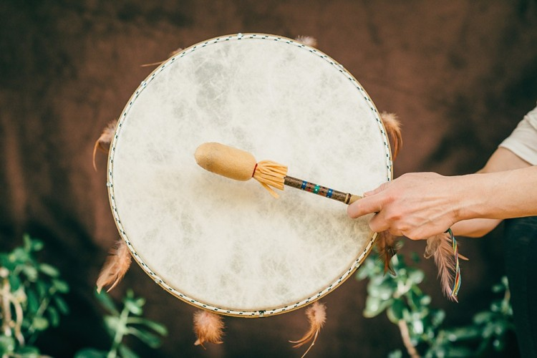

WYPRAWA PO TWOJĄ MOC

Czeka Cię wyprawa pełna przygód. Zejdziesz do krainy Cienia, spotkasz się z wypartymi strachami i być może będziesz musiał spojrzeć im prosto w oczy. Może będziesz musiał spotkać się ze swoim wstydem, Może ze swoją słabością, ale jest to wyprawa po Twoja moc! – obiecuje Kordylewska.

Będzie to wyprawa, w trakcie której będziesz mieć okazje wykorzystać i uświadomić sobie swoje talenty, umiejętności i zdolności. Może zostanie wystawiona na próbę Twoja odwaga?
Problem w tym, że właściwie nie masz problemu? Jest lepiej niż ok? Bez problemu też znajdziesz coś dla siebie na tej wyprawie!

Może zrozumiesz, że podróżujesz już od jakiegoś czasu i właśnie zbliżasz się do mitycznego szczytu, kryształowej komnaty lub do spotkania ze Sprzymierzeńcem/Wrogiem – żeby zrozumieć, jaka jest Twoja misja w najbliższym sezonie.
Czy wiesz już, co możesz przynieść swojemu światu?

ROZWOJOWE WAKACJE I NOWI SPRZYMIERZEŃCY

Czujesz, że coś się zbliża i nie potrafisz tego nazwać? – zapraszam po narzędzia i do wspólnego przeżywania tej metamorfozy. Zabierz swoje wątpliwości i pomysły na tygodniowe wakacje! W podróż tę zapraszam nie tylko zagubionych czy niepewnych, ale też pełnych entuzjazmu poszukiwaczy i poszukiwaczki przygód!

Warsztat „Podróż Bohatera” to proces grupowy. Przy użyciu w zdyscyplinowany sposób trenowanej intuicji, odporności i wglądu uczestnicy mają szansę spotkać różne aspekty własnej psychiki, nawiązać kontakt z wewnętrznym przewodnictwem (mentorem) a także nawiązać przyjaźnie, z którymi wkroczą w kolejne etapy podróży swojego życia. Umiejętne branie i dawanie wsparcia oraz wspólne przeżywanie wyzwań to jedna z piękniejszych możliwości dojrzałych Bohaterów.

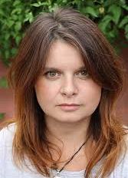
PROWADZĄCA – Katarzyna Kordylewska
Zajmuje się psychoterapią transpersonalną – bada analogie pomiędzy zachowaniem wilczych watah a życiem społecznym człowieka (w strukturach formalnych, np. w korporacjach). Metody Oddychania Integratywnego uczyła się u Zdeny Kmuničkovej, z którą współtworzy Instytut Terapii Transpersonalnej w Pradze. Swoje terapie prowadzi także pod gołym niebem, na łonie dzikiej natury i warunkach survivalowych (np. w Bieszczadach).
Antropolog kultury, psychoterapeutka (Integrowana Gestalt Psychoterapia), coach (the Art end Science of Coaching Erikson College International, Instytut NLP) talent-manager, autorka programów rozwojowych, certyfikowana facylitatorka i lektorka Metody Oddychania Integratywnego Zdeny Kmuničkovej, prezes Instytutu Terapii Transpersonalnej w Pradze. www.holotropy.pl , www.wolfzone.cz

ODDYCHANIE INTEGRATYWNE
DATA: 21-28 lipiec 2019
ROZPOCZĘCIE: 21 lipiec o godz. 18 kolacją (niedziela)
ZAKOŃCZENIE: 28 lipiec o godz. 14 (niedziela)

MIEJSCE: Ośrodek Rozwoju Osobistego i Duchowego „Tu i Teraz”,
Nowe Kawkowo www.tuiteraz.eu

CENA WARSZTATU: 1500 zł + koszty pobytu i wyżywienia
CENA POBYTU: wyżywienie 75 zł dziennie ( 3 posiłki wegetariańskie)
noclegi - w zależności od standardu od 32 zł do 90 zł za noc
UWAGA: ośrodek sprzedaje wyłącznie całe pakiety pobytowo/ żywieniowo/
warsztatowe (nie ma możliwości rezygnacji z posiłków ani
noclegów)

KONTAKT: www.tuiteraz.eu, kawkowo@tuiteraz.eu
biuro: 662759576
Jacek Towalski 602219382
Maja Wołosiewicz-Towalska 606994366

ZAPISY:
- Konieczna rejestracja mailowa na adres kawkowo@tuiteraz.eu (z podaniem imienia i nazwiska, numeru telefonu, daty i tytułu wydarzenia);
- Dopiero po otrzymaniu maila potwierdzającego i wyborze noclegu, prosimy o wpłatę zaliczki w ciągu tygodnia od zgłoszenia.
- Brak wpłaty zaliczki w ciągu 7 dni anuluje rezerwację za warsztat i pobyt! Prosimy nie wpłacać pieniędzy dopóki nie zostanie potwierdzone mailowo wpisanie na listę uczestników!
- Wpłata zaliczki jest równoznaczna z akceptacją regulaminu ośrodka (otrzymanego mailem po zgłoszeniu);
- Zaliczkę za pobyt w wysokości 200 zł prosimy wpłacać na konto Ośrodka Rozwoju Osobistego „Tu i Teraz” z podaniem imienia i nazwiska oraz opisem: „zaliczka za pobyt 21-28.VII.2019”.
Tu i Teraz Numer konta:
92 1020 3541 0000 5502 0206 3410
BANK PKO BP
Dla przelewów zagranicznych:
BIC (Swift): BPKOPLPW
IBAN: PL92 1020 3541 0000 5502 0206 3410
- Zaliczka jest zwrotna tylko w ciągu dwóch tygodni od momentu wpłaty na konto ośrodka! W razie zwrotu zaliczki ośrodek potrąca 20 zł na opłaty manipulacyjne. Zaliczka nie może być przełożona na inny warsztat.
- Dwa tygodnie przed zajęciami zaliczka nie będzie zwracana.

